МИНИСТЕРСТВО НАУКИ И ВЫСШЕГО ОБРАЗОВАНИЯ РОССИЙСКОЙ ФЕДЕРАЦИИ
федеральное государственное бюджетное образовательное учреждение
высшего образования
«УЛЬЯНОВСКИЙ ГОСУДАРСТВЕННЫЙ ТЕХНИЧЕСКИЙ УНИВЕРСИТЕТ»
Кафедра «Измерительно-вычислительные комплексы»

Курсовая работа
По дисциплине «Алгоритмы и структуры данных»
Тема Компьютерная логическая игра «Шашки Клещи – Поддавки»
Пояснительная записка
Р. 02069337.№21/844-5 ПЗ-01
Инв. № подл.
Подп. и дата
Взам. инв. №
Инв. № дубл.
Подп. и дата

Листов 15

Руководитель разработки:
доцент каф. ИВК, к.т.н., доцент
Шишкин Вадим Викторинович
« » 2022 г.

Исполнитель:
студент гр. ИСТбд-22
Артемов Георгий Олегович
« » 2022 г.

2022
Введение
Наименование игры: Шашки Клещи-Поддавки.
«Шашки Клещи – Поддавки» совпадают с правилами русских. Отличие от русских шашек лишь в правилах рубки. В шашках-клещах, для того чтобы срубить шашку, необходимо взять ее в клещи. То есть создать ситуацию в которой на двух соседних с шашкой диагоналях стоят две шашки другого цвета Дамка при таких правилах имеет только одно преимущество, она может ходить на любое количество свободных полей по диагонали. В рубке дамка не имеет никаких преимуществ. Рубка осуществляет только в том случае, если клещи возникают, как результат хода. Если, один из игроков поставил свою шашку в клещи, то это не дает право на рубку. Если в результате хода в клещи попало две шашки, то с доски снимаются обе. Серийной рубки в игре не предусмотрено. Приложение включает в себя регистрацию и авторизацию, доступ в личный кабинет.
- Библиотека PyQt5 используется для более простой и понятной работы с графикой.
- Массив, используется для формирования доски, массив самая удобная структура данных для формирования 2D доски.
1. Проектная часть
1.1 Постановка задачи на разработку приложения
Определяется заданием на курсовую работу. Детализируется в разработанном техническом задании (приложение 1).
1.2 Математические методы
Математические методы не применялись.
1.3 Архитектура и алгоритмы
1.3.1. Архитектура
В приложении были использованы такие структуры данных как: массивы. Функции взаимодействуют между собой, например, в процессе выполнения функции хода вызываются функции проверки шашек на доступность хода и возможность забрать шашку врага.
1.3.2 Алгоритм Шифрования
Алгоритм выполняет регистрацию пользователя и шифрование введённых данных пользователя в текстовый файл. Пользователь вводит логин и пароль в форму, после чего идет проверка на пустые строки в случае, если пользователь ничего не ввел, появится окно с предупреждением, если же пользователь ввел логин и пароль, то данные шифруются и записываются в текстовый файл.
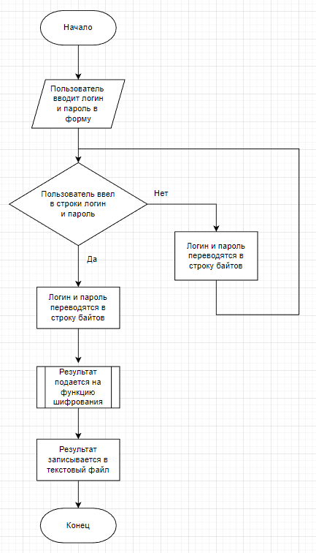
1.3.3 Алгоритм Дешифрования
Алгоритм выполняет авторизацию пользователя и дешифрацию данных из текстового файла. Пользователь вводит логин и пароль в форму, если он ничего не ввел, то появится окно с предупреждением, если же пользователь ввел логин и пароль, то начинается проверка на корректность, данные в текстовом файле расшифровываются и сверяются с данными, которые ввёл пользователь в случае, если данные совпали, пользователь может войти в личный кабинет и поиграть в шашки клещи-поддавки.
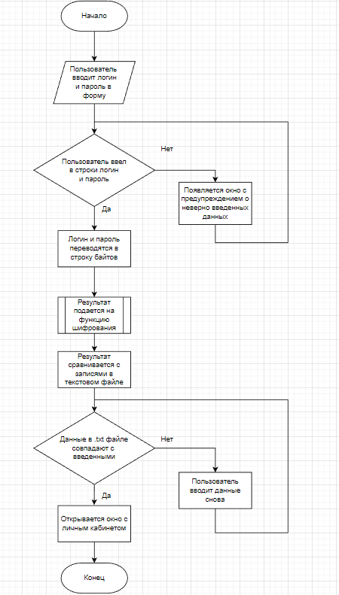
1.3.4. Алгоритм Проверки доступности хода
Данный алгоритм выполняет проверку шашки на доступность хода, в любую из возможных сторон. Алгоритм проверяет у выбранной шашки возможные варианты хода, если шашке на пути ничего не преграждает, то шашка может сделать ход согласно правилам.
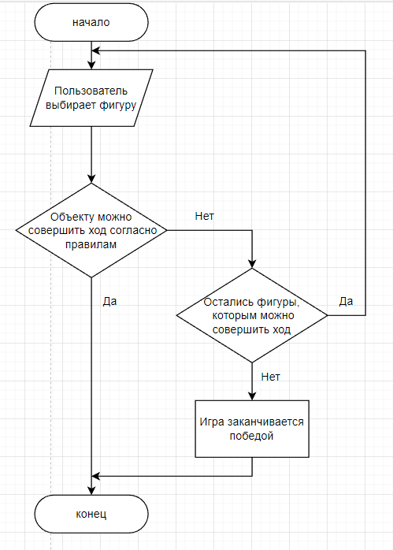
1.3.5 Алгоритм Проверка на конец игры
Данный алгоритм проверяет, наличие шашек черного или белого цвета на доске, если все шашки одного цвета закончились, то объявляется победа игрока, чьи шашки еще остались на доске. Также алгоритм проверяет, если закончились возможности для хода, например путь шашки заблокирован, то объявляется победа того игрока, у которого осталась возможность сделать ход.
1.3.6 Алгоритм Проверка на конец игры
Данный алгоритм выполняет проверку на рубку шашки противника. Если противник сам попадает в «клещи» то рубка не происходит. Шашка убирается лишь в случае когда «клещи» возникают в результате хода.
1.4 Тестирование
Для проверки реализованного приложения проведено ручное тестирование. Исходный код проверен на наличие неиспользуемых переменных, ошибок, связанных с логикой игры, ошибок форматирования введенных данных пользователем.
Для тестирования взяты два распространённых сценария наиболее часто приводящих к ошибке.
1 Сценарий. Неверный ввод пользователем данных.
" Действие пользователя: пустой ввод"
"Ожидаемый результат: пользователь получит сообщение " Проверьте правильность ввода данных!""
"Фактический результат: пользователь получает сообщение " Проверьте правильность ввода данных!""
2 Сценарий. Попытка регистрации пользователя, используя логин, который уже существует.
" Действие пользователя: регистрация уже существующего аккаунта"
"Ожидаемый результат: пользователь получит сообщение " Такой ник уже используется!""
"Фактический результат: пользователь получает сообщение " Такой ник уже используется!""
2. Источники, использованные при разработке
- Шашки – Клещи [Электронный ресурс]: Шашки – Клещи – URL: http://lotos-khv.ru/game/games/kleshi.pdf (дата обращения: 09.12.2022)
- Wikipedia [Электронный ресурс]: MD5 – URL: https://ru.wikipedia.org/wiki/MD5 (дата обращения: 09.12.2022)

3. Приложения
Приложение 1 – «Техническое задание»
Введение
Разрабатываемое приложение представляет собой игру «Шашки Клещи – Поддавки». Базовые правила «Шашки Клещи – Поддавки» совпадают с правилами русских. Каждая из сторон в начале игры имеет по 12 шашек. Шашки расставляются на трех, ближайших к игрокам, горизонталях. Два центральных ряда полей остаются свободными. Противники ходят поочередно, перемещая шашки своего цвета по игровым полям. Первыми начинают белые. Выигрывает та сторона, которой удалось уничтожить или заблокировать движение всех шашек противника. Отличие от русских шашек лишь в правилах рубки. В шашках-клещах, для того чтобы срубить шашку, необходимо взять ее в клещи. То есть создать ситуацию в которой на двух соседних с шашкой диагоналях стоят две шашки другого цвета. Клещи можно построить с любой стороны, всего четыре варианта. Дамка при таких правилах имеет только одно преимущество, она может ходить на любое количество свободных полей по диагонали. В рубке дамка не имеет никаких преимуществ. Рубка осуществляет только в том случае, если клещи возникают, как результат хода. Если, один из игроков поставил свою шашку в клещи, то это не дает право на рубку. Если в результате хода в клещи попало две шашки, то с доски снимаются обе. Серийной рубки в игре не предусмотрено.
Приложение предоставляет:
- Игру с ИИ;
- Правильно графически отображать ходы на доске;
- Проверять правильность ходов в соответствии с правилами и не давать возможность делать не правильные ходы;
- Проверять окончание игры и определять победителя;
- Регистрация пользователя;
- Шифрование данных, вводимых пользователем для регистрации и входа.
1. Основания для разработки
Учебный план направления 09.03.02 "Информационные системы и технологии".
2. Требования к программе или программному изделию
2.1 Функциональное назначение
Функциональное назначение, перечень автоматизируемых процессов (без излишней детализации), группы пользователей.
2.2 Требования к функциональным характеристикам
2.2.1 Требования к структуре приложения
- Функция реализующая шифрование вводимых данных;
- Функция реализующая ход ИИ и проверку на правила и конец игры;
- Класс отображения поля игры;
- Класс для поиска возможных ходов.
Для графического отображения в программе будет применена библиотека PyQt5 – это библиотека, которая позволяет использовать фреймворк Qt GUI.
2.2.2 Требования к составу функций приложения
- Создание новой игры и ее начало;
- Проверка на конец игры, проверяет все возможные случаи завершения игры;
- Отрисовка игрового поля;
- Проверка шашек на возможность хода;
- Проверка шашек на возможность рубки шашки противника;
- Ход компьютера;
- Обработка нажатий и процесс хода.
2.2.3 Требования к организации информационного обеспечения, входных и выходных данных
Требования к организации входных данных для регистрации/авторизации предъявляются, логин/пароль не могут иметь пустые поля, минимальное число символов логина и пароля равно 1, логин и пароль могут содержать абсолютно любые символы, максимальное число символов не ограничено.
2.3 Требования к надёжности
Требования к надежности не предъявляются.
2.4 Требования к информационной и программной совместимости
Версия Windows 10 21H2, Python 3.9.2, PyCharm Version: 2022.3
Build: 223.7571.203, PyQt5 5.15.7
Операционная система: Windows 10 Домашняя 21H2
Версия языка программирования: Python 3.9.2
Версия фреймворка: Qt 5.15.7
Среда разработки: PyCharm Community Edition 2021.3.2.
Библиотеки: PyQT5 5.15.7.
2.5 Требования к маркировке и упаковке
Определяются заданием на курсовую работу.
2.6 Требования к транспортированию и хранению
2.6.1 Условия транспортирования
Требования к условиям транспортирования не предъявляются.
2.6.2 Условия хранения
Условия хранения для диска CD-R: хранить в прохладном сухом месте.
Оптимальная температура 5-20 °C, влажность 30-50 %.
2.6.3 Сроки хранения
Срок хранения – до июля 2023 года.
3. Требования к программной документации
Определяются заданием на курсовую работу.
4. Стадии и этапы разработки
Определяются заданием на курсовую работу.
5. Порядок контроля и приёмки
Определяются заданием на курсовую работу.

Приложение 2 – «Руководство программиста»
1. Назначение и условия применения программы
1.1 Назначение и функции, выполняемые приложением
Приложение предназначено для игры в Турецкие шашки с компьютером.
Правила игры:
«Шашки Клещи – Поддавки» совпадают с правилами русских. Каждая из сторон в начале игры имеет по 12 шашек. Шашки расставляются на трех, ближайших к игрокам, горизонталях. Два центральных ряда полей остаются свободными. Противники ходят поочередно, перемещая шашки своего цвета по игровым полям. Первыми начинают белые. Выигрывает та сторона, которой удалось уничтожить или заблокировать движение всех шашек противника. Отличие от русских шашек лишь в правилах рубки. В шашках-клещах, для того чтобы срубить шашку, необходимо взять ее в клещи. То есть создать ситуацию в которой на двух соседних с шашкой диагоналях стоят две шашки другого цвета. Клещи можно построить с любой стороны, всего четыре варианта. Дамка при таких правилах имеет только одно преимущество, она может ходить на любое количество свободных полей по диагонали. В рубке дамка не имеет никаких преимуществ. Рубка осуществляет только в том случае, если клещи возникают, как результат хода. Если, один из игроков поставил свою шашку в клещи, то это не дает право на рубку. Если в результате хода в клещи попало две шашки, то с доски снимаются обе. Серийной рубки в игре не предусмотрено. Функциональные возможности приложения:
- Регистрация / авторизация пользователя;
- Проверка логина и пароля;
- Шифрование логина и пароля;
- Проверять правильность хода;
- Выявлять победителя;
- Начать игру заново.

1.2 Условия, необходимые для использования приложения
Приложение можно использовать на персональном компьютере.
Необходимо 100 Мб свободной памяти на компьютере.
При разработке приложения использовались:
- OC Windows 10;
- Язык Python версии 3.9.13.
- PyCharm Version: 2022.3
2. Характеристики программы
2.1 Характеристики приложения
Количество значимых строк кода – 600.
Количество алгоритмов – 8.
Количество классов – 5.
Количество методов класса – 37.
Количество сторонних библиотек – 1.
Используются библиотеки:
- PyQt5 - для работы с интерфейсом форм и с графическим интерфейсом самой игры.
Работа приложения:
При запуске приложения появляется окно регистрации/авторизации пользователя (Рис. 1). Логин и пароль должны состоять из набора латинских букв, цифр и/или символов “-”, “ _”. В случае введения некорректных данных на окне появляются замечания.
Кнопка «Войти» позволяет авторизовать пользователя, «Зарегистрироваться» – регистрировать.
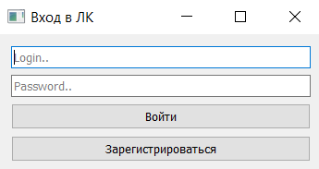
Рисунок 1. – Панель регистрации.

При успешной авторизации, появляется личный кабинет приложения (Рис. 2), кнопкой «Да!» позволяет пользователю начать игру в шашки. Кнопка «Нет» открывает форму выхода из приложения, где доступны 2 кнопки: «Вернуться» и «Выйти». Кнопка «Вернуться» возвращает к форме личного кабинета. Кнопка «Выйти» – закрывает приложение (Рис. 3).
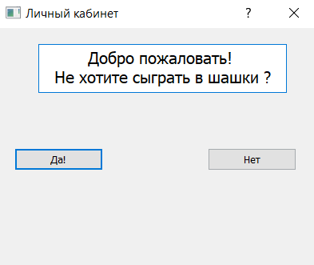
Рисунок 2. – Личный кабинет.

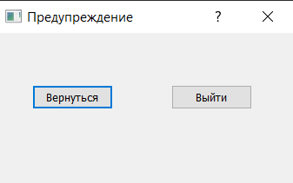
Рисунок 3. – Форма выхода.
При нажатии на кнопку «Да!», создаётся окно, где можно выбрать с кем играть: с другим человеком или ИИ (Рис. 4).
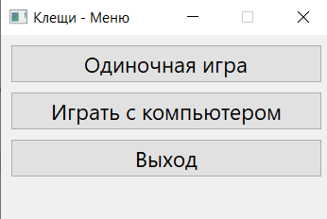
Рисунок 4. – Форма выхода.
На Рис. 5 представлен геймплей.
Кнопки игрового поля позволяют совершать ходы пользователю в соответствии с правилами игры.
При повторном нажатии кнопки Play, пользователь может начать новую игру.
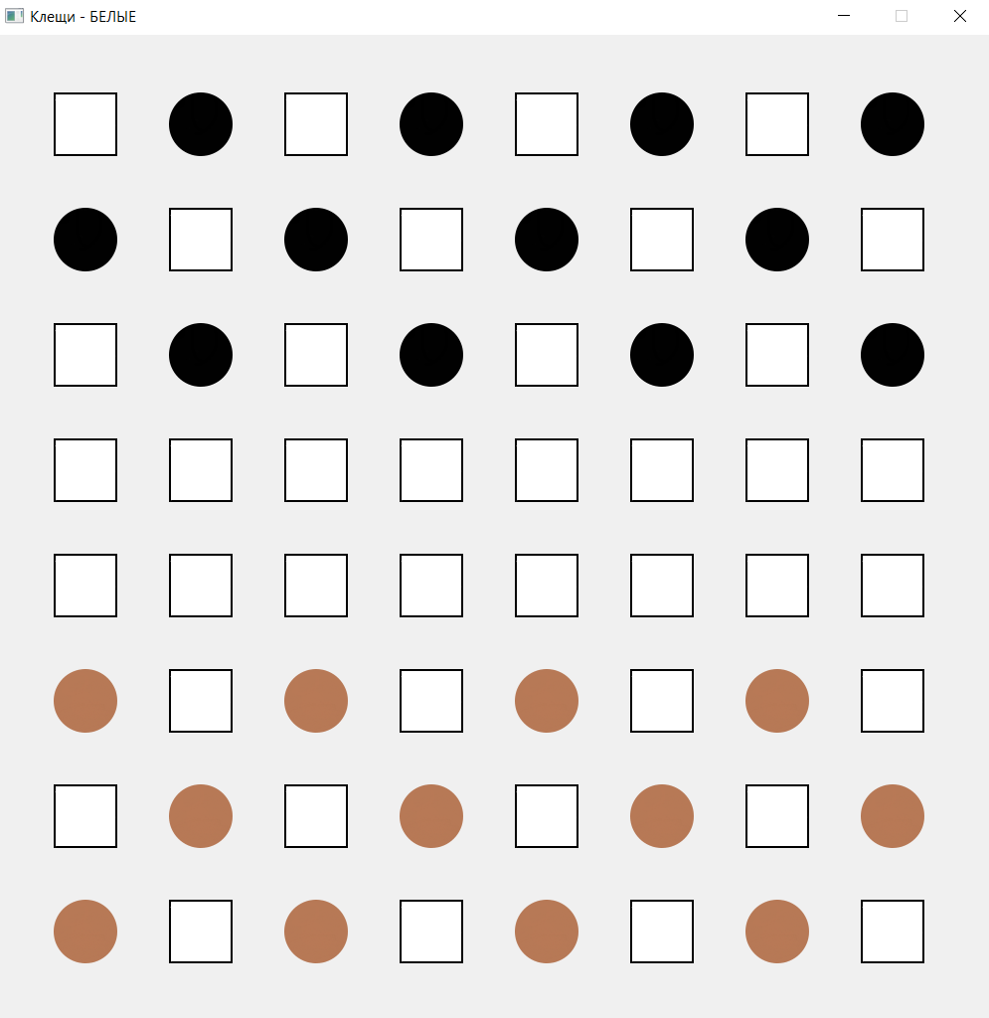
Рисунок 5. – Игра.
Случай победы можно увидеть на Рис. 6. В этом случае кнопки игрового поля перестяют функционировать.
Появляются «Победили белые!» или «Победили черные!».
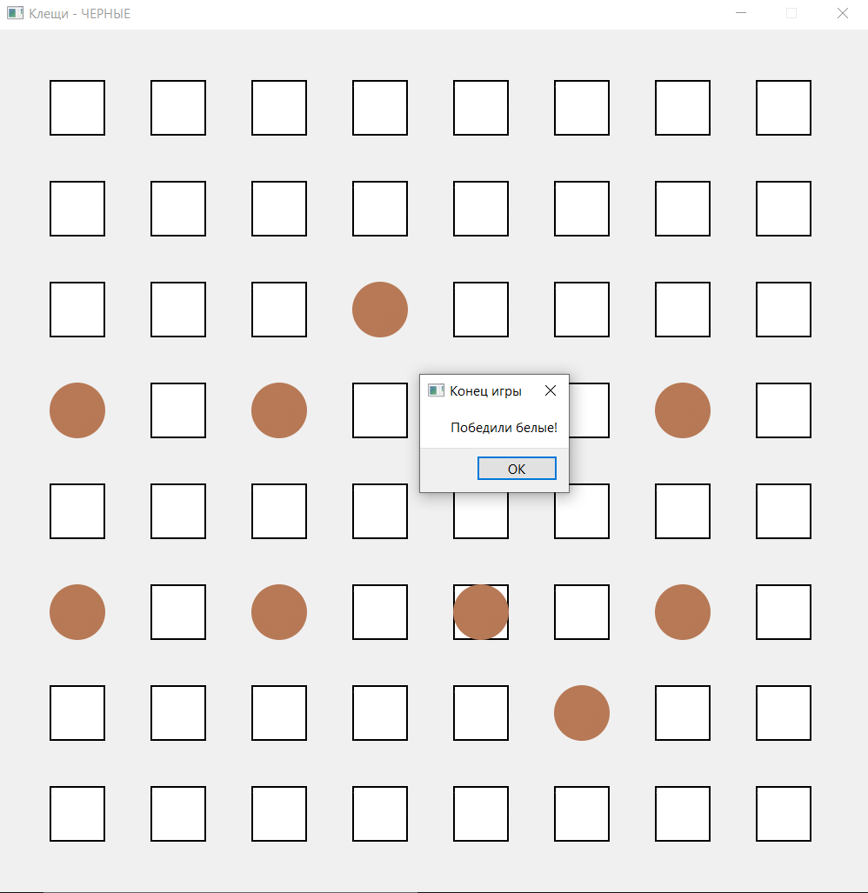
Рисунок 6. – Уведомление о результате игры.
2.2 Особенности реализации приложения
В программе используется список из доступных символов для логина и пароля (латинские буквы, цифры и два символа “-” и “_”).
В программе используются массивы, отвечающие за наименование координат игрового поля и для проверки победителя, правильности ходов, работы компьютера.
Возможности графического и пользовательского интерфейса:
- Использование библиотеки PyQt5;
- Использование приложения Qt Designer для создания формы входа;
- Шифрование данных вводимых пользователем при регистрации
- Сохранение зашифрованных данных в текстовом файле
Функциональные возможности:
- реализовать возможность вывода на экран поля и игровых элементов;
- реализовать возможность передвижения шашек;
Для графического отображения в программе используется библиотека PyQt5 – это библиотека, которая позволяет использовать фреймворк Qt GUI.
3. Обращение к программе
Алгоритмы:
- «register» – проверка регистрации пользователя;
- «login» – проверка на авторизированных пользователей и проверка корректности логина и пароля;
- «rungame» – начало игры;
- «fill_board» – генерация поля;
- «encode_MD5» – шифрование логина и пароля;
- «check_win»– проверка на победу;
- «move_checker» – реализация ходов;
- «change_title» – определение очередности хода.
Классы:
- «CheckThread» - класс проверки;
- «Interface» - класс окна авторизации;
- «Checker» - класс отслеживания за нажатием ЛКМ на шашку;
- «Game» - класс отслеживания за правилами игры и ходов;
- «Menu» - класс окна выбора игры.
4. Сообщения
При некорректном вводе логина и пароля отображаются замечания:
- «Проверьте правильность ввода данных!» – Если пользователь ввёл неверный пароль
- «Проверьте правильность ввода данных!» – Если пользователь вводит логин, который ещё не был зарегистрирован
- «Такой ник уже используется!» – Если пользователь пытается зарегистрировать логин, который уже существует
- «Победил белая/черная сторона» - При победе отображается победитель.

